PHÒNG GD&ĐT HUYỆN THANH TRÌ  TRƯỜNG TIỂU HỌC THANH LIỆT  Tuần: 2 | KẾ HOẠCH BÀI DẠY  MÔN: TỰ NHIÊN VÀ XÃ HỘI  Ngày dạy: …………………..
BÀI: NGÔI NHÀ CỦA EM (Tiết 1)
I. YÊU CẦU CẦN ĐẠT
Sau bài học, HS đạt được:
- Nói được địa chỉ nhà ở của mình. Nêu được một số đặc điểm về nhà ở và quang cảnh xung quanh nhà ở.
- Đặt được câu hỏi về nhà ở và quang cảnh xung quanh nhà ở của mình.
- Phát triển năng lực giải quyết vấn đề và sáng tạo.
- Hăng hái tham gia phát biểu. Yêu thích môn học.
II. ĐỒ DÙNG DẠY HỌC
GV: BGĐT, máy chiếu, máy soi, tranh, ảnh.
HS: Sách giáo khoa, giấy vẽ, màu….
III. CÁC HOẠT ĐỘNG DẠY HỌC
TG | HOẠT ĐỘNG CỦA THẦY | HOẠT ĐỘNG CỦA TRÒ
5’ | 1. Hoạt động mở đầu  * Khởi động  - Cho cả lớp nghe nhạc và hát bài “Nhà của tôi”.  * Kết nối  ? Bài hát nhắc đến gì?  ? Ngôi nhà của bạn nhỏ như thế nào?  - GV: Như lời bài hát, trong lớp chúng ta ai cũng có một ngôi nhà rất gần gũi, yêu thương. Hôm nay chúng ta sẽ tìm hiểu về nhà ở và xung quanh nhà ở, cùng chia sẻ về ngôi nhà của mình.  - GV ghi bảng tên bài | - HS nghe nhạc và hát  - Ngôi nhà của bạn nhỏ  - Ngôi nhà rất gần gũi, yêu thương.  - HS lắng nghe  - HS nhắc lại tên bài
9’ | 2. Hoạt động hình thành kiến thức mới  2.1.HĐ1: Tìm hiểu về một số dạng nhà ở  - GV chiếu tranh 1 trang 12.  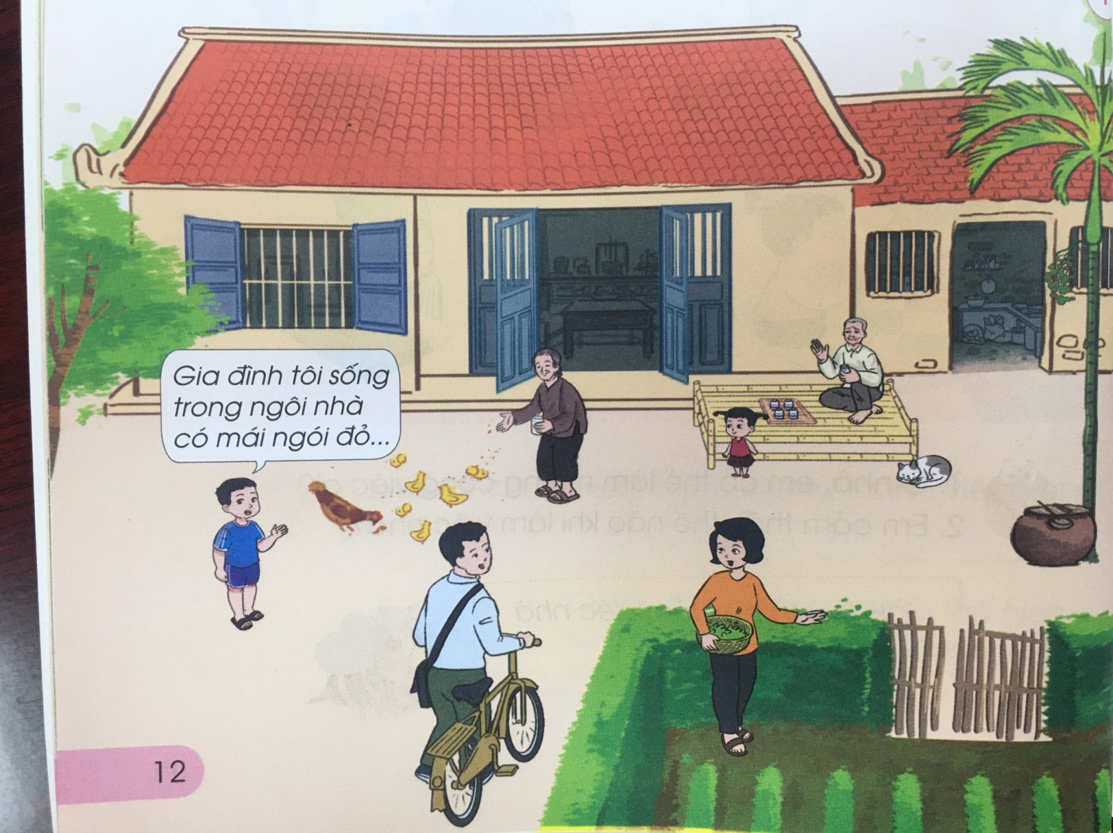  - YC HS quan sát tranh 1 trang 12.  - GV giới thiệu: Đây là ngôi nhà của bạn nhỏ. Bạn nhỏ sống trong một ngôi nhà có mái ngói đỏ.  ? Con thấy ngôi nhà của bạn nhỏ thế nào, có những gì?  - Mời 3,4 HS trả lời  - GV nhận xét.  * GV chốt: Tranh 1 cho thấy một ngôi nhà 1 tầng, mái đỏ, có sân rộng đây là kiểu nhà phổ biến ở nông thôn. Để tìm hiểu các kiểu nhà khác cô mời các con tiếp tục quan sát các bức tranh còn lại.  - Chia sẻ trong nhóm đôi ( theo bàn)  + Thời gian: 5 phút  - Yêu cầu: HS quan sát các hình ở trang 12, 13 (SGK) để trả lời các câu hỏi:  ? Nêu các kiểu nhà được nhắc tới trong các bức tranh?  - Mời đại diện 1-2 nhóm báo cáo  - Mời nhóm khác bổ sung, nhận xét.  - GV nhận xét.  ? Nhà em gần giống nhà nào trong các hình này  *GV chốt: Có rất nhiều dạng nhà ở như: nhà một tầng, nhà hai tầng, nhà chưng cư, nhà sàn,…… Mỗi dạng nhà ở thì có quang cảnh xung quanh khác nhau. | - HS quan sát  - HS lắng nghe  - HS nêu: nhà mái đỏ, có bếp xây riêng, có sân và vườn,…….  - HS lắng nghe  - Chia sẻ nhóm đôi  - Thảo luận nhóm đôi  - Đại diện 3 nhóm trình bày  + Hình 2: nhà ba tầng liền kề, trước mặt là đường lớn,…..  + Hình 3: Nhà nổi, xung quanh là nước, có thuyền qua lại….  + Hình 4: nhà sàn, có cầu thang lên nhà, xung quanh là khoảng đất rộng, nhiều cây cối  + Hình 5: Nhà chung cư,….  - Nhóm khác bổ sung  - HS lắng nghe  - 4 HS trả lời  - HS lắng nghe
2’ | NGHỈ GIỮA GIỜ  - GV cho HS nhảy theo nhạc điệu bài: Nhà là nơi. | - HS nhảy theo nhạc
16’ | 2.2. HĐ2: Giới thiệu về nhà ở và quang cảnh xung quanh nhà ở của mình.  - GV tổ chức trò chơi: Bé làm họa sĩ.  - GV: Em hãy vẽ ra giấy và tô màu ngôi nhà của mình. Sau đó, hãy giới thiệu trước lớp về ngôi nhà và cảnh vật xung quanh trên bức tranh vẽ của mình.  - Thời gian 10 phút  - GV quan sát  - Mời 3 - 4 HS chia sẻ về bức tranh của mình.  - Mời HS dưới lớp đặt câu hỏi.  - HS nhận xét  - GV nhận xét, đáng giá.  *GV chốt: Chúng ta ai cũng có một ngôi nhà rất gần gũi, yêu thương. Cảnh vật xung quanh ngôi nhà khác nhau: có sân chung, khu vui chơi, có vườn cây,… | - HS thực hành vẽ  - HS chia sẻ  + Dán tranh vẽ ngôi nhà của mình lên bảng.  + 1 số học sinh giới thiệu trước lớp về nhà ở và cảnh vật xung quanh nhà ở của mình kết hợp chỉ tranh vẽ.  - HS dưới lớp đặt câu hỏi:  + Nhà bạn là nhà một tầng hay nhiều tầng, chung cư hay khu tập thể.  + Nhà bạn ở phòng bao nhiêu, tầng mấy?  + Xung quanh nhà bạn có những gì?  + Hãy nêu đặc điểm của nhà bạn  - Nhận xét về phần giới thiệu của các bạn.  - HS lắng nghe
3’ | 3. Hoạt động vận dụng  - Bài học hôm nay, giúp em biết thêm điều gì?  - Dặn dò: Hãy giới thiệu về ngôi nhà và cảnh vật xung quanh nhà mình cho người thân nghe.  - GV nhận xét tiết học. | - HS trả lời: Có rất nhiều dạng nhà ở như: nhà một tầng, nhà hai tầng, nhà chưng cư, nhà sàn,…… Mỗi dạng nhà ở thì có quang cảnh xung quanh khác nhau.  - HS lắng nghe

* Điều chỉnh sau bài dạy:
………………………………………………………………………………………
………………………………………………………………………………………
………………………………………………………………………………………

